**Kapitola se věnuje zrodu jízdního kola, jeho postupnému vývoji a rozvoji cyklistiky jako sportovní disciplíny. V textu je kladen důraz na nejdůležitější historické milníky, které ovlivnily rozvoj cyklistiky a osobnosti, jejíž charakteristika nebo sportovní byly pro cyklistiku stěžejní.**

Cyklistika je sportem, který k pohybu v různém prostředí (silnici, či terénu) používá různých druhů jízdních kol. Je to sport nejen výkonnostní, ale i rekreační. Charakteristika jednotlivých disciplín je součástí kapitoly 1b.

Stejně jako u ostatních sportovních disciplín, byl i historický vývoj cyklistiky spojen s vývojem společnosti. Oproti tradičním disciplínám je však limitující pro její provozování jízdní kolo. Jeho vývoj, rozmach, úpadek a stabilizace výrazným způsobem ovlivňovala vývoj a do značné míry je materiálové vybavení, jež je rozhodující i pro současný vrcholný nebo rekreační výkon. V tomto sportovním odvětví se tedy naskýtá i do budoucna široký prostor pro rozvoj technologie a tím i nepřímo zlepšování výkonů jezdců všech cyklistických disciplín.

Počátek vzniku této disciplíny je třeba hledat u vůbec prvního známého použití kola. Vůz pro zemědělství nebo boj, který byl opatřen dvěma, resp. čtyřmi koly, je jako nejstarší znám u Sumerů 2500let př.n.l (viz obr. 1a1), podobný vůz používali i Egypťané.

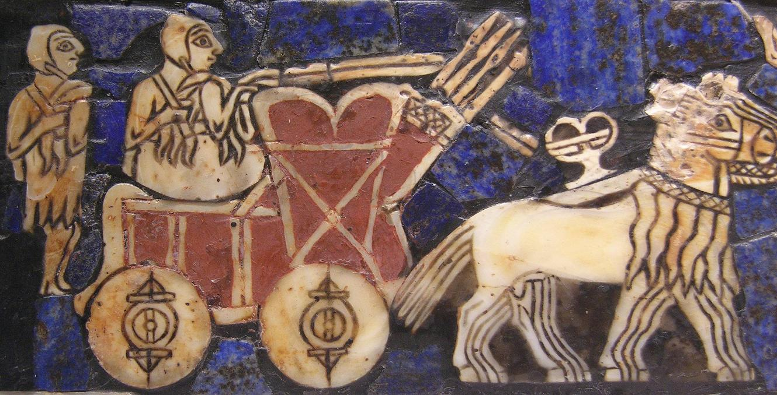

**obr. 1a1 – Sumerský vůz** (zdroj: 1a-22)

**Leonardo da Vinci**

Od roku 1974 byla tato osobnost považována za prvního návrháře, jeho skica zobrazovala kolo v dnešní podobě. Tato skica (viz obr. 1a2) byla nalezená roku 1974 při objevení „Atlantského kodexu“(zdroj: 1a-15). Po řadě vědeckých článků byla tato skica označena v roce 1997 za výtvor jiného autora z 20. století. (viz. [další materiály ke studiu](http://www.cyclepublishing.com/history/leonardo%20da%20vinci%20bicycle.html))

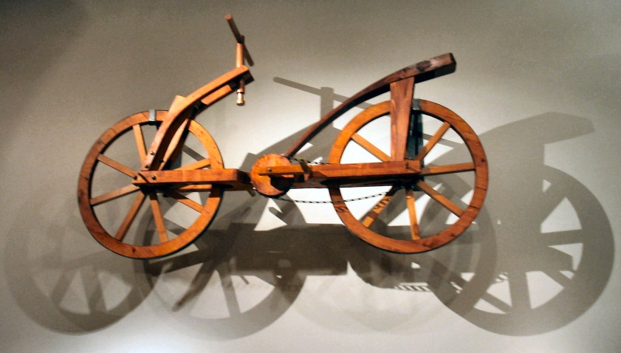

**obr. 1a2 –Skica jízdního kola údajně od Leonarda da Vinci** (zdroj 1a-10)

Francouz Comte Medre de Sivrac byl označen za vynálezce „célérifére“ - stroje který fungoval na principu rozběhnutí a následného plachtění (zdroj: 1a-12). Jeho vynález z roku 1790 měl 4 kola, a ačkoli mu chyběly pedály a řídítka, princip pohybu na kole připomínal (viz obr. 1a3). Někteří autoři mu přisuzují i vynález dvoukolé „drezíny“, ta byla ale oficiálně navržena a konstruována německým Karlem Draisem. Mylnou informaci o vynálezci i dvoukolové verzi vytvořil francouzský novinář Luis Baundry de Saunier v roce 1891 (viz zdroj: 1a-8,9). Drezína měla jen dvě kola, řídítka a ruční brzdu. Jezdec seděl na stroji obkročmo v sedle podobném tomu na koni a při jízdě dosahoval rychlosti až 20 km/h. Ideálním terénem byly pískové parkové cesty s minimálním převýšením. Baron Karl Drais svůj vynález zveřejnil 12. 6. 1817 v Mannheimu (zdroj: 1a-6) a představil světu na výstavě v Paříži 6.4. 1818 (zdroj: 1a-7). Invence jeho myšlenky souvisely s chudou sklizní v roce 1812 a erupce sopky (Mount Tambora v Indonésii, duben 1815), která způsobila sněžení v Evropě v létě roku 1816. Koně byli v tuto dobu poráženi jako potrava pro obyvatelstvo (zdroj: 1a-6). Vynález drezíny proto znamenal alternativu individuální suchozemské dopravy, která byla do té doby na koních závislá. Jiný způsob neexistoval.

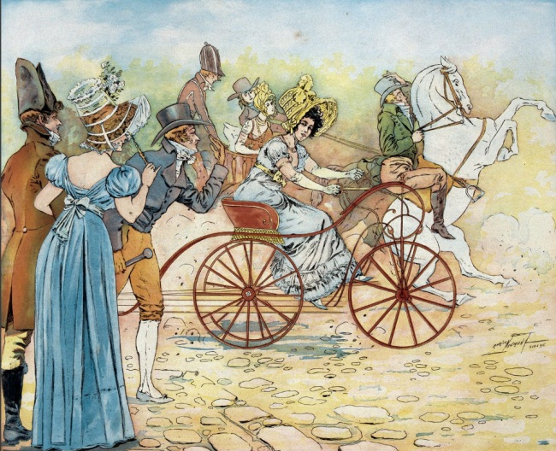 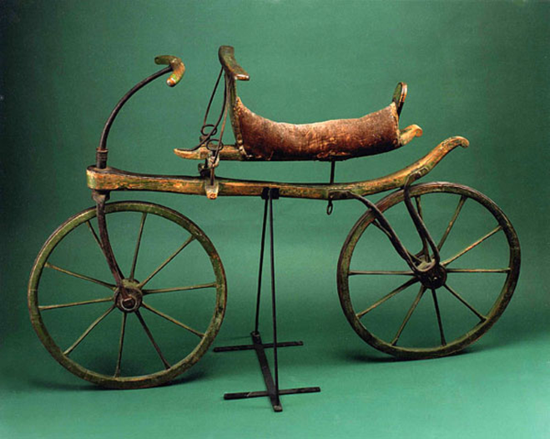

**obr. 1a3– Tricyclé á leviers manuels** (zdroj: 1a-23,autor Maurice Neumont, foto:J.G. Berizzi )

**obr. 1a4 - Drezína z roku 1818** (zdroj: 1a-19)

Tento vynález posléze přejmenoval francouz Nicephore Niepce, inovátor především v oblasti fotografie, na „Velocipéde“(viz obr. 1a4, 1a6). Sám si vyrobil model jeho model a navrhnul možnost stavitelného sedla. (zdroj: 1a-18). Velocipéd se stal oblíbenou kratochvílí horních vrstev, vzhledem k vysoké pořizovací hodnotě nebyla kola pro chudší dostupná. Centrem byla především Francie, v Německu vynález drezíny takový rozmach popularity nezaznamenal.

Kirkpatric Macmillan, vytvořil nový model stroje, který již fungoval bez kontaktu chodidel jezdce a terénu (viz obr. 1a5). Se svým šlapacím strojem, který byl opatřen řídítky, urazil v roce 1842 během dvou dní trasu dlouhou 68 mil (zdroj: 1a-7). Svůj vynález nenechal nikdy patentovat, přestože kopie jeho stroje byla produkována Davinem Galzellem a více než 50 let byl považován za vynálezce tohoto stroje, spokojil se Macmilian se skromným životem na venkově. (zdroj: 1a-7).

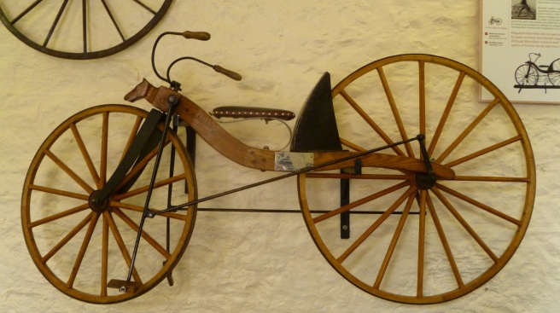 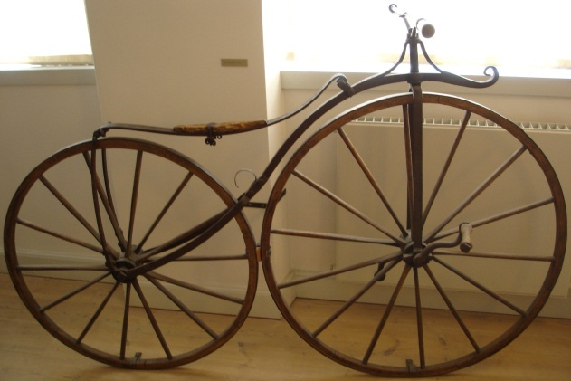

**obr. 1a5- Replika vynálezu Maxmilana Kircpatrica, Drumlanring, Skotsko** (zdroj: 1a-13)

**obr. 1a6 – Velocipéd z roku 1865** (zdroj : 1a-27)

Maxmillanův vynález zahrnoval tři z pěti charakteristik současného kola. Dvě stejně velká kola, mezi nimiž bylo sedlo, pohon zadních kol a přední kolo, které bylo nezávislé na pohonu a samostatně říditelné. (zdroj: 1a-14). Další dva aspekty, tedy převodový systém a řetěz, doplnil až vynálezce Starley.

O vlastní vynález kola se tedy v historii vedly četné dohady. Dalšími do hry vstoupili francouzi Pierre a jeho syn Ernest Michauxové. Okolo roku 1860 zhotovili jízdní kolo, které mělo železný rám a poháněno bylo pedály na předním kole (viz obr. 1a6, zdroj: 1a-27). Společnost „ Michaux et Cie“ si nechala vynález v roce 1867 resp. 1866 (USA) patentovat. Kolo bylo nazýváno „boneshaker“ kvůli tuhému železnému rámu a dřevěným kolům, která byla uložena v železném ráfku (zdroj: 1a-11).

James Starley pracoval jako inovátor v továrně na šicí stroje. Po zhlédnutí Velocipédu se rozhodl vytvořit vlastní kolo. Mezi jeho inovace patří především výrazné snížení hmotnosti kola, převodový mechanismus v náboji zadního kola a paprskový výplet kol (paprskový systém se na kolech používá dodnes). Rodinnou firmu převzal jeho synovec John Kemp Starley. Původně sestrojené kolo, které vážilo 22 kg a neslo název „Tangent“, bylo na zakázku přestavěno na lehká závodní kola, která vážila pouhých 9,45 kg. Finálním produktem rodinné firmy bylo kolo „Rover“, které bylo charakteristické trojúhelníkovou konstrukcí rámu, rovnými řídítky a řetězovým pohonem (viz obr. 1a7, zdroj: 1a-24). Tento produkt znamenal především zvýšení bezpečnosti díky menší velikosti obou kol, pohon zadního kola pak menší námahu při šlapání. Vynález tohoto typu kola tak završil etapu zrodu a prvotního vývoje jízdního kola.

Technologický rozvoj a různé možnosti využití jízdního kola vytvořily podmínky pro rozmach širokého spektra druhů jízdních kol (viz kap. 2a). S tím je spojený i rozvoj horské cyklistiky a mountainbikingu.

Využití jízdního kola se přizpůsobovalo aktuálním společenským potřebám. Vzhledem k rostoucí oblibě kola vzrůstala jejich produkce, výroba byla efektivnější a kola dostupnější pro střední vrstvy obyvatelstva. S rostoucím podílem železniční dopravy se kolo stávalo dopravním prostředkem středních a nižších vrstev a svou společenskou funkci kratochvíle a rozptýlení ve volném čase ztrácelo. Druhou významnou linií využití kola se stalo sportovní závodní pojetí cyklistiky. Kromě toho se kola stala prostředkem plnění pracovních povinností (např. rozvoz pošty) a byla využita také ve válkách, zejména první světové válce jako dopravní prostředek a prostředek přenosu zpráv (viz obr.1a8, zdroj: 1a-26, viz. zdroj: 1a-30

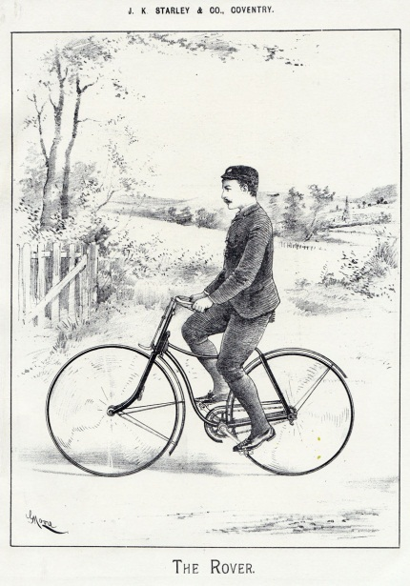 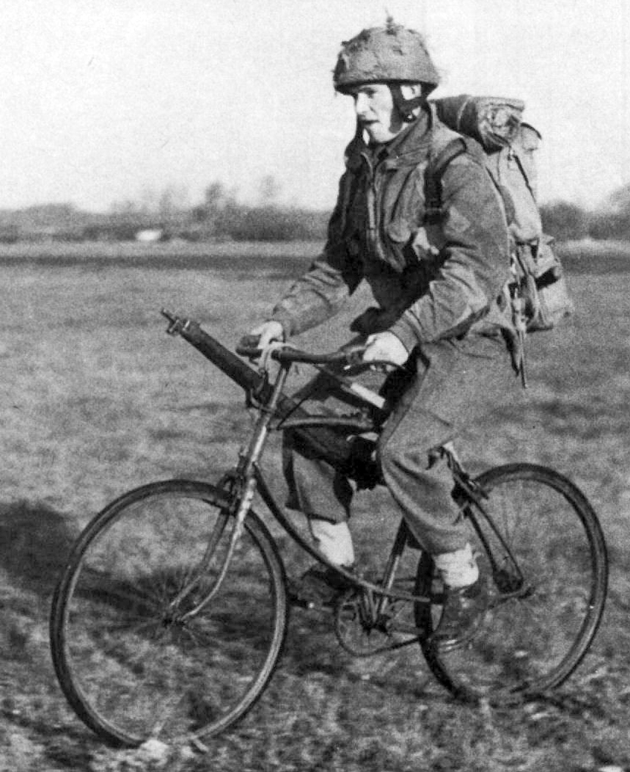

**obr. 1a7 – Kolo Rover** (zdroj: 1a-20)

**obr. 1a8 – Voják britské výsadkové armády na kole 1944** (zdroj: 1a-29)

**Mountainbiking**

Jízda na horském kole v terénu otevřela široký prostor pro jízdu cyklistů mimo upravené silnice a cesty. V roce 1973 se dva Kaliforňané, Gary Fisher a Joe Breeze, projížděli na svých předválečných masivních bicyklech značky Schwinn severně od San Franciska. Ve volné přírodě, v okolí vrchu Tamalpais tak začala nová doba cyklistiky. Jízda v terénu, stoupání a následný sjezd neupravenou cestou, to vše jim přineslo nové, ojedinělé zážitky (viz obr. 1a9). K těmto dvěma vyznavačům extrémní cyklistiky se přidávají další dvě jména – Charlie Kelly a Tom Ritchey. S dalšími členy cyklistického klubu sjížděli na stejných Schwinnech vrcholy v blízkosti San Franciska. Některé prameny (např. oficiální stránka MTB Hall of Fame) však uvádí, že možná prvním MTB jezdcem byl John Finley Scott, který si přestavěl rovněž Schwinn na horské kolo již v roce 1953, posléze jej pojmenoval Woodsie Bike.

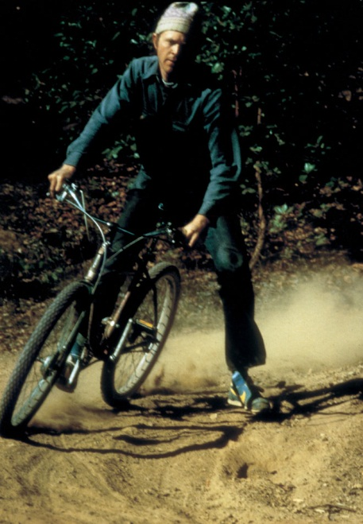

**obr. 1a9 – Gary Fisher ve sjezdu** (autor: Jim Merithew/Wired, zdroj Trek Sawyer, pramen: 1a-17)

Tak jako se v počátcích cyklistiky začaly pořádat závody na silnici, tak ani horská cyklistika v organizaci závodů nezůstala pozadu. V roce 1976 se konala řada závodů nedaleko Fairfaxu v oblasti Marin County. Závody byly pojmenovány repack, z důvodu nutné činnosti po každém sjezdu, kdy bylo nutné doplňovat mazací tuk do protišlapné brzdy (angl. repack = znovu utěsnit, vyměnit těsnění). Častá účast na jednotlivých závodech nutila závodníky ke zlepšování starých konstrukcí. Kola byla doplněna o nové komponenty (např. kotoučové brzdy značky Magura, motocyklová řídítka, apod.). Velkým krokem vpřed bylo namontování měniče převodů a kazety s pěti pastorky. Toto vylepšení se objevilo na bicyklu Garyho Fishera. Ten přišel i s další novinkou. Ovládací prvek měniče převodů přemístil z dolní rámové trubky na řídítka tak, aby mohl bezpečně měnit převody pouze palcem pravé ruky během divoké jízdy terénem.

Charlie Kelly se rozhodl popularizovat nový druh cyklistiky články v amerických cyklistických časopisech. Cyklistika v terénu se začala rozvíjet rychlým tempem nejen ve státě Kalifornie. Charlie Kelly, kromě vydávání vlastního časopisu Fat Tire Flyer Magazine, začal společně s Joem Breezem konstruovat a vyrábět speciální rámy pro kola do terénu. Za vzor jim byl bicykl Schwinn Excelsior, vyráběný převážně ve 30. letech. Taktéž Gary Fisher přišel s návrhy speciálních rámů. Při konstrukci mu vypomáhal Tom Ritchey. V roce 1979 založili Fisher s Kellym obchodní společnost, zaměřenou na prodej specializovaných kol, určených pro pohyb v terénu. Základ každého kola tvořil modifikovaný rám z produkce Toma Ritcheyho, doplněný o nové komponenty. Tyto modely kol byly nazvány Mountain bike (MTB) (zdroj:1a5)

**Historie cyklistiky**

První silniční závod se konal roku 1869, mezi městy Paříž a Rouen, o délce 123 km. Zúčastnilo se jej 120 závodníků včetně dvou žen, 32 z nich závod dokončilo v limitu 24 hodin(zdroj: 1a-28). Vítězný čas Jamese Moora byl 10hodin a 40 minut.(zdroj:1a-16). V českých zemích se první závod konal v roce 1874. Byl uspořádán pod názvem *Pražská míle* nově vzniklým *Českým klubem velocipedistů*. (zdroj XY)

Postupem času se kolo neustále zdokonalovalo a jeho výroba se stávala levnější. Tím se stalo dostupné pro širší vrstvy zájemců. Začalo rovněž fungovat jako dopravní prostředek. V roce 1900 byla v Paříži založena Světová cyklistická unie (UCI) (zdroj: 1a-31). V roce 1893 se konalo první Mistrovství světa v dráhové a v roce 1921 v silniční cyklistice. Cyklistika se stala populární také díky vzniku velkého a dnes již legendárního závodu Le Tour de France. Závod byl založen jako propagační závod novin L'Auto (předchůdce dnešního listu [l'Equipe](http://cs.wikipedia.org/w/index.php?title=L%27Equipe&action=edit)). Nejvíce se o myšlenku vzniku zasloužil sportovní redaktor Géo Lefévre (zdroj: 1a-1) a dále byla propagována vydavatelem [Henrim Desgrangem](http://cs.wikipedia.org/w/index.php?title=Henri_Desgrange&action=edit). Závod byl rozdělen do šesti etap, celkem závod měřil 2428 km (zdroj: 1a-42). Roku 1903 se konala první Tour de France, 1909 Giro d’Italie a v roce 1935 kolekci tří velkých etapových závodů doplnil závod okolo Španělska - La Vuelta Espana. Cyklistika se stala součástí každodenního dopravního systému, především díky nízkým provozním nákladům, významnou a dnes již tradiční součástí sportovních klání a volnočasovou aktivitou (zdroj: 1a-3)

Cyklistika stála na pokraji zrodu novodobých olympijských her. Silniční cyklistika se stala součástí programu od prvopočátku (silniční a dráhová cyklistika), později v Atlantě roku 1996 (zdroj: 1a-32) k ní byla zařazena i dráhová a horská cyklistika. Prozatím jako poslední z disciplín cyklistiky byl do olympijského programu zařazen bikros (BMX, viz obr. 1a10) v Pekingu 2008 (zdroj: 1a-33).

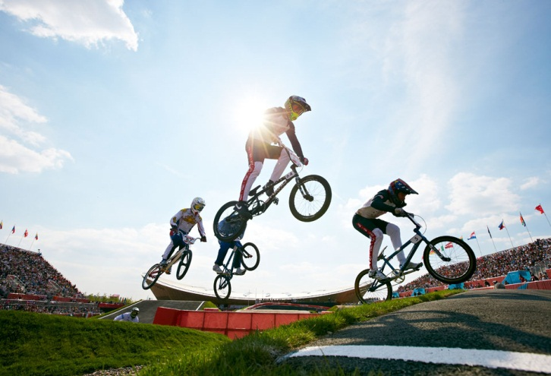

**obr. 1a10 – OH 2012 – Třetí rozjížďka čtvrtfinále mužů** (zdroj: 1a-34, autor John Huet)

**Největší osobnosti historie cyklistiky**

Mezi největší osobnosti historie cyklistiky lze řadit mnoho sportovců, většinou jsou to osobnosti silničních disciplín, pocházející z tradičních cyklistických destinací. Mezi představitele výrazných osobností meziválečného období patří excelentní sprinter i vrchař - italský jezdec Fausto Coppi (1919 – 1960). Dokázal dominovat na všech důležitých etapových závodech (domácí Giro d'Italia vyhrál pětkrát), v roce 1942 nastavil rekord v hodinovce na 45,798 km. (zdroj: 1a-35). Francouz Jaques Anquentil (1934 – 1987), časovkářský specialista, pak dokázal jako první cyklista historie vyhrát Tour de France pětkrát v kariéře, dominoval cyklistickému světu v letech 1957 – 1964 a v roce 1961 dokonce absolvoval celou trať závodu Tour de France ve žlutém trikotu vedoucího jezdce (zdroj: 1a-36). Tom Simpson (1937 – 1967) byl prvním britským mistrem světa v silniční cyklistice a chtěl se stát také prvním nekontinentálním vítězem Tour de France (to se povedlo až v roce 2012, kdy se vítězem Tour stal Bradley Wiggins), ve své kariéře dominoval poválečné cyklistice. Ve stoupání na Mont Ventoux v průběhu třinácté etapy však zkolaboval a následně zemřel. (zdroj XY, viz [další materiály ke studiu](http://www.youtube.com/watch?v=5tGJsxGFhxg&feature=related)).

Za jednoho z nejúspěšnějších cyklistů všech dob je považován Belgičan Eddie Merckx (1945). V letech 1969 – 1974 vyhrál pětkrát Tour de France (viz tab. 1a1) a dominoval i jiným silničním závodům. (eho úspěch byl postaven především na vynikajících fyziologických parametrech (zdroj: 1a-38). Mezi další významné osobnosti silniční cyklistiky patří např. Greg Lemond, Jeannie Longo, Jan Ullrich, Lance Armstrong, Alberto Contador, Miguel Indurain. Z českých jezdců se do světové špičky v silničních závodech propracoval Roman Kreuziger. Největším úspěchem jezdců českého původu dráhové cyklistiky je zlatá medaile Jiřího Dalera (1940) z OH v Tokiu (1964), závodě na 4000 metrů (zdroj: 1a-39).

Mezi výrazné osobnosti horské cyklistiky (mountainbikingu – MTB) můžeme zařadit Miguela Martineze, Juliena Absalona, Paolu Pezzo, Gunn-Rita Dahle Flesjå. Z českých jezdců jsou to Kateřina Nash a Jaroslav Kulhavý, vítěz olympijského závodu v roce 2012 a mistr světa roku 2011 (oba v disciplíně Cross Country - XC, viz obr. 1a11).

**tab. 1a1 – Několikanásobní vítězové Tour de France** (tři a více vítězství, zdroj. 1a-40, upraveno)

|  |  |  |  |
| --- | --- | --- | --- |
| počet vítězství | jméno | stát | v letech |
| 7 | Lance Armstrong | USA | 1999, 2000, 2001, 2002, 2003, 2004, 2005 |
| 5 | Jaques Anquentil | Fra | 1957, 1961, 1962, 1963, 1964 |
| Eddy Mercx | Ita | 1969, 1970, 1971, 1972, 1974 |
| Bernard Hinaut | Fra | 1978, 1979, 1981, 1982, 1985 |
| Miguel Indurain | Esp | 1991, 1992, 1993, 1994, 1995 |
| 3 | Philippe Thys | Bel | 1913, 1914, 1920 |
| Louison Bobet | Fra | 1953, 1954, 1955 |
| Greg LeMond | USA | 1986, 1989, 1990 |

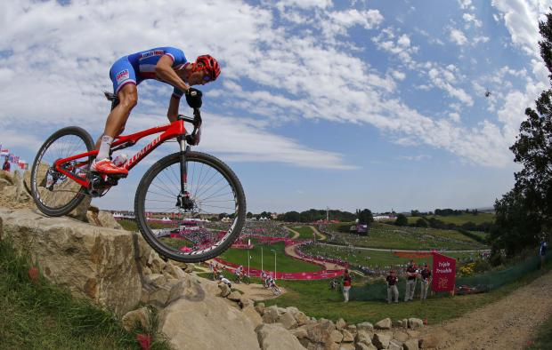

**obr. 1a11 – OH 2012 – Jaroslav Kulhavý** (zdroj: 1a-41, autor Chantal McNaughton)

Cyklistika se stala součástí každodenního dopravního systému, především díky nízkým provozním nákladům, významnou a dnes již tradiční součástí sportovních klání a volnočasovou aktivitou (zdroj:1a-3)

**Zdroje informací**

**Literatura**

Beneš, M. (2012). *Historie největších silničních etapových cyklistických závodů* (diplomová práce) Masarykova univerzita, Brno, Česká Republika. (sh33,)

Herlihy, D. (2006). *Bicycle: The History* (1.vyd.) New Haven: Yale University Press

Hřebíčková, S. (2010) *Objektivizace vybraných komponent limitujících rozvoj cykloturistiky* (disertační práce) Masarykova univerzita, Brno, Česká Republika. (sh35, sh47)

Hyrák, L. (2012). *Historie Mountainbikingu* (bakalářská práce) Masarykova univerzita, Brno, Česká Republika.

Ondráček, J. Hřebíčková, S. (2007). *Cykloturistika* (1. vyd.) Brno: Masarykova univerzita (sh28, sh31)

**Elektronické zdroje**

Allgemeiner Deutscher Fahrrad-Club. „Karl Drais – the new biography“ [Internet] karl-drais.de; 2012 [citováno 23.8.2012]. Dostupný z:<http://www.karl-drais.de/en_biography.pdf> (sh7, sh9)

BBC History „Kirkpatric Macmillan“ [Internet] bbc.co.uk; 2012 [citováno 23.8.2012]. Dostupný z:<http://www.bbc.co.uk/history/historic_figures/macmillan_kirkpatrick.shtml> (sh13, sh14)

Bellis, M. „History of the bicycle“ [Internet] About; 2012 [citováno 23.8.2012]. Dostupný z:<http://inventors.about.com/od/bstartinventions/a/History-Of-The-Bicycle.htm> (sh6, sh8)

Comte Mede de Sivrac [Internet] Wikipedia; 2012 [citováno 23.8.2012]. Dostupný z: <http://fr.wikipedia.org/wiki/Comte_Mede_de_Sivrac> (sh6)

1. Da Vinci Bicycle [Internet] Wikipedia; 2012 [citováno 23.8.2012]. Dostupný z: <http://en.wikipedia.org/wiki/File:Da_Vinci_bicycle.JPG> (sh4)
2. Fiedler, D. „Bikes – An Illustrated History“ [Internet] About; 2012 [citováno 23.8.2012]. Dostupný z:<http://bicycling.about.com/od/thebikelife/ss/History_3.htm> (sh20)
3. Fiedler, D. „The earliest Bicycle – 1790“ [Internet] About; 2012 [citováno 23.8.2012]. Dostupný z:<http://bicycling.about.com/od/thebikelife/ss/History.htm> (sh5)

Gavin. (8.5.2012). Drumlanring Country Estate – Castle, Gardens&Scotish Cycle Museum [Web log message] Dostupný z:<http://bikelove-scotland.blogspot.cz/2012/05/drumlanrig-estate-castle-gardens.html> (sh15, sh16)

1. Hudson, V., Myths and Milestones in Bucycke Evolution [Web log message] Dostupný z:<http://www.jimlangley.net/ride/bicyclehistorywh.html#one>(sh18)
2. Konrád, L. (2012 č. 12). Vynálezy majstra Leonarda I. *Mladý vedec*. Získáno z <http://www.mladyvedec.sk/archiv/archiv-12-cisla/283-12-vynalezy-majstra-leonarda.html> (sh2)

Mémorie du cyclisme „Paris Rouen – dimanche 7 novembre 1869“ [Internet] memorie du cyclisme.net; 2012 [citováno 23.8.2012]. Dostupný z: <http://www.memoire-du-cyclisme.net/dossiers/dos_paris_rouen.php> (sh30)

Merithew, J. „Trek’s Sawyer Mountain Bike Offers a Whiff of Cycling History“ [Internet] wired.com. 2011 [citováno 23.8.2012]. Dostupný z:<http://www.wired.com/reviews/2011/06/trek-garyfisher/> (sh27)

Musée Maison Nicéphore Niépce „Other Inventions“ [Internet] 2012 [citováno 23.8.2012]. Dostupný z: <http://www.photography-museums.com/pagus/pagus-other.html> (sh12)

National Museum of American History. „Draisine, ca. 1818“ [Internet] americanhistory.si.edu; 2012 [citováno 23.8.2012]. Dostupný z:<http://americanhistory.si.edu/collections/object.cfm?key=35&gkey=208&objkey=9004> (sh11)

Oldbike.eu Magazine „1900 High Frame Machine with Double Top Tube bulit entierly of BSA Fittings“ Internet] oldbike.eu; 2012 [citováno 23.8.2012]. Dostupný z:<http://www.oldbike.eu/museum/1900-high-frame-machine-with-double-top-tube-built-entirely-of-bsa-fittings/> (sh25)

1. Sumer [Internet] Wikipedia; 2012 [24.6.2012; citováno 23.8.2012]. Dostupný z: <http://cs.wikipedia.org/wiki/Sumer>
2. Sumerian war chariots deconstructed [Internet] Sumerianshakespeare; 2012 [12.1.2012; citováno 23.8.2012]. Dostupný z:<http://sumerianshakespeare.com/963056.html> (sh1)

Sumpf. A, „L’évolution de la bicyclette“ [Internet] historie-image.org; 2012 [citováno 23.8.2012]. Dostupný z:<http://www.histoire-image.org/pleincadre/index.php?i=1173> (sh10)

1. Thomson Corporation „Encyklopedia of World Biography on James Starley“ [Internet] Thomson Gale; 2012 [citováno 23.8.2012]. Dostupný z:<http://www.bookrags.com/biography/james-starley/> (sh21)
2. Trocchio, F. The Leonardo da Vinci Bicycle Hoax [Internet] Cycle Publishing; 2012 [citováno 23.8.2012]. Dostupný z: <http://www.cyclepublishing.com/history/leonardo%20da%20vinci%20bicycle.html> (sh3)

Wikipedia „Bicycle infantry“ [Internet] Wikipedia; 2012 [citováno 23.8.2012]. Dostupný z:<http://en.wikipedia.org/wiki/Bicycle_infantry> (sh23)

Wikipedia „File:Bicycle 1865“ [Internet] Wikipedia; 2012 [citováno 23.8.2012]. Dostupný z:<http://en.wikipedia.org/wiki/File:Bicycle_1865.jpg> (sh17, sh19)

Wikipedia „Paris – Rouen“ [Internet] Wikipedia; 2012 [citováno 23.8.2012]. Dostupný z:<http://en.wikipedia.org/wiki/Paris%E2%80%93Rouen> (sh29)

WordPress „The BSA&Military Bicycle Museum“ [Internet] bsamuseum.wordpress; 2012 [citováno 23.8.2012]. Dostupný z:<http://bsamuseum.wordpress.com/1942-1945-bsa-airborne-bicycle-para-bike/> (sh26)

You Tube „Swiss Light Bicycle Infantry for Mountain Wafare“ [Internet] YouTube; 2012 [citováno 23.8.2012]. Dostupný z:<http://www.youtube.com/watch?v=FkjpDZ1O4C0> (sh24)

Union Cycliste Internationale „Mission statement“ [Internet] uci.ch; 2012 [citováno 23.8.2012]. Dostupný z:<http://www.uci.ch/templates/UCI/UCI1/layout.asp?MenuId=MTI2NjA&LangId=1> (sh32)

You Tube „1996 Atlanta Olympic The First Ever Mountain Bike Race Womens“ [Internet] YouTube.com; 2009. Dostupný z:<http://www.youtube.com/watch?v=NzLrW5yEUdM> (sh36)

Official website of the Olympic Movement [Internet] YouTube.com; 2009. Dostupný z:<http://www.olympic.org/> (sh37)

1. Huet, J. London 2012 „Soaring cyclists burn up the Olympic BMX track during quarterfinal heat“ [Internet] Olympic.org; 2012. Dostupný z:<http://www.olympic.org/photos/heat-3-bmx-quarterfinals> (sh38)
2. Wikipedia „Fausto Coppi“ [Internet] Wikipedia; 2012 [citováno 23.8.2012]. Dostupný z:<http://en.wikipedia.org/wiki/Fausto_Coppi> (sh39)

Wikipedia „Jacques Anquentil“ [Internet] Wikipedia; 2012 [citováno 23.8.2012]. Dostupný z:<http://en.wikipedia.org/wiki/Jaques_Anquetil> (sh40)

You Tube „Death On The Mountain – The Story Of Tom Simpson“ [Internet] BBC four on YouTube.com; 30.1.2011. Dostupný z:<http://www.youtube.com/watch?v=5tGJsxGFhxg&feature=related> (sh41)

Alejandro, L., Conrad, E. Arribas, C. (2003) The Tour de France: a psysiological rewiev, *Medicine &Science in Sport , 13 (5)* 275-283. Dostupný z:<http://onlinelibrary.wiley.com/doi/10.1034/j.1600-0838.2003.00345.x/abstract;jsessionid=B8CD98F3A08C12ADBEBB48EA142417BF.d03t04?deniedAccessCustomisedMessage=&userIsAuthenticated=false> (sh42)

Český olympijský výbor „Daler Jiří“ [Internet] olympic.; 2012 [23.8.2012]. Dostupný z:<http://www.olympic.cz/cz/cesky-olympijsky-tym/174/daler-jiri> (sh43)

A.S.O „Guide Historique 2012“ [Internet] Le Tour de France.; 2012 [23.8.2012]. Dostupný z:<http://www.letour.fr/le-tour/2012/docs/Historique-VERSION_INTEGRALE-fr.pdf> (sh45)

Herman, M., Mc Naughton, Ch. „Lights out for the man from Guam“ [Internet] Reuters; 12. 8. 2012 [23.8.2012]. Dostupný z:<http://www.reuters.com/london-olympics-2012/articles/cycling/mens-cross-country/2012/08/12/lights-out-man-guam> (sh46)

Mémorie du cyclisme „1er Tour de France 1903“ [Internet] memorie du cyclisme.net; 2012 [23.8.2012]. Dostupný z:<http://www.memoire-du-cyclisme.net/eta_tdf_1903_1939/tdf1903.php> (sh48)

**Materiál k dalšímu studiu**

Historie kola

* <http://inventors.about.com/od/bstartinventions/a/History-Of-The-Bicycle.htm>
* <http://bicycling.about.com/od/thebikelife/ss/History.htm>
* <http://lovelybike.blogspot.cz/2009/07/da-vinci-bicycle-or-not.html>

Sumerové – válečný vůz

* <http://sumerianshakespeare.com/963056.html>

rané zrození kola

* <http://inventors.about.com/od/bstartinventions/a/History-Of-The-Bicycle.htm>

Leonardo da Vinci a vynález kola

* <http://www.cyclepublishing.com/history/leonardo%20da%20vinci%20bicycle.html>

Timeline vývoje kola

* <http://www.jimlangley.net/ride/bicyclehistorywh.html#p3>

Karl Draise

* <http://www.karl-drais.de/en_biography.pdf>

Maxmilian Kircpatric

* <http://www.bbc.co.uk/history/historic_figures/macmillan_kirkpatrick.shtml>
* <http://inventors.about.com/od/bstartinventions/a/History-Of-The-Bicycle.htm>

konference historie cyklistiky

* <http://en.wikipedia.org/wiki/International_Cycling_History_Conference>

Síň slávy cyklistiky

* <http://www.mtnbikehalloffame.com/page.cfm?pageid=3>
* <http://bicycling.about.com/od/thebikelife/ss/History_6.htm>
* <http://www.letour.fr/le-tour/2012/us/history/>

Gun Rita Dahle

* <http://www.gunnrita.com/facts.html>

Starley – převodový mechanismus

* <http://www.gracesguide.co.uk/File:Im1932Bart-Page21.jpg>

Grace’s Guide „John Kemp Starley“

<http://www.gracesguide.co.uk/John_Kemp_Starley>

Trocchio, F. The Leonardo da Vinci Bicycle Hoax [Internet] Cycle Publishing; 2012 [citováno 23.8.2012]. Dostupný z: <http://www.cyclepublishing.com/history/leonardo%20da%20vinci%20bicycle.html>

**Videa a filmy**

* historie kola
* [http://www.youtube.com/watch?feature=player_embedded&v=IBitle48_LM#](http://www.youtube.com/watch?feature=player_embedded&v=IBitle48_LM)!
* MS v DH 1996
* <http://www.youtube.com/watch?v=9-pgdY7CTmI&feature=related>
* Klunkers history of Mountainbiking
* <http://www.youtube.com/watch?v=bn0pBLfkwzk&feature=related>
* Crested Butte to Aspen Klunker Classic 1980, Part 1 of 2
* <http://www.youtube.com/watch?v=DDUe9BFPrzg>
* Crested Butte to Aspen Klunker Classic 1980, Part 2 of 2
* [http://www.youtube.com/watch?feature=player_embedded&v=enX4Ad1Zb5A#](http://www.youtube.com/watch?feature=player_embedded&v=enX4Ad1Zb5A)!
* Nicephore Niepce
* <http://www.photography-museums.com/pagus/pagus-other.html>
* Tom Simpson – smrt v horách
* <http://www.youtube.com/watch?v=5tGJsxGFhxg&feature=related>
* You Tube „Swiss Light Bicycle Infantry for Mountain Wafare“ [Internet] YouTube; 2012 [citováno 23.8.2012]. Dostupný z:<http://www.youtube.com/watch?v=FkjpDZ1O4C0>

You Tube „1996 Atlanta Olympic The First Ever Mountain Bike Race Womens“ [Internet] YouTube.com; 2009. Dostupný z:<http://www.youtube.com/watch?v=NzLrW5yEUdM>

You Tube „Death On The Mountain – The Story Of Tom Simpson“ [Internet] BBC four on YouTube.com; 30.1.2011. Dostupný z:<http://www.youtube.com/watch?v=5tGJsxGFhxg&feature=related>